**机房桌椅参数**

**型号：JR-D007 规格： 1200-1500* 600 * 750mm**

1、主体钢架用20*50弯管，框架内为走线槽，材质为优质精装马钢冷轧钢板，经剪板、冲压、折边、激光切割全套数控设备加工，二氧化碳焊接而成，学生桌膝部一下空间全部通透设计。  
2、台面用E1级环保型防火板贴面，25㎜厚成型台面封边为2mm优质PVC封边条，美观耐用，颜色可提供色卡挑选（基材为热性树脂浸渍纸高压装饰层积板，颜色可提供色卡挑选），地板布线由线槽穿引至桌面，桌面预留两个直径为60mm的穿线孔。  
3、金属外表经酸洗除油、磷化镀膜、静电喷涂、高温固化处理而成，其中静电喷涂选用优质树脂粉末，不含溶剂，塑面持久耐用，安全环保，颜色为纯白。  
4、整体结构采用可拆卸式，螺丝安装固定，组装方便快捷。

加装背板款

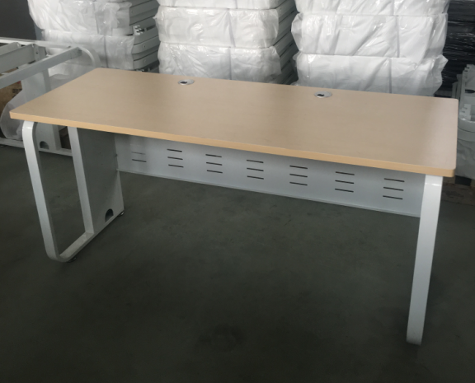

1. 桌椅数量 共计84套
2. 负责搬运，安装，调试，垃圾清理。